|  |
| --- |
| МИНИСТЕРСТВО НАУКИ И ВЫСШЕГО ОБРАЗОВАНИЯ РОССИЙСКОЙ ФЕДЕРАЦИИ |
| ФЕДЕРАЛЬНОЕ ГОСУДАРСТВЕННОЕ АВТОНОМНОЕ ОБРАЗОВАТЕЛЬНОЕ УЧРЕЖДЕНИЕ высшего образования |
| **«Национальный исследовательский ядерный университет «МИФИ»** |
| ИНСТИТУТ ИНТЕЛЛЕКТУАЛЬНЫХ КИБЕРНЕТИЧЕСКИХ СИСТЕМ |
| КАФЕДРА «КОМПЬЮТЕРНЫЕ СИСТЕМЫ И ТЕХНОЛОГИИ» (№12) |

**КУРСОВАЯ РАБОТА**

**по дисциплине**

**СХЕМОТЕХНИКА ЦИФРОВЫХ УСТРОЙСТВ**

|  |  |  |  |  |
| --- | --- | --- | --- | --- |
| **Тема: Анализатор протокола генератора сигналов (кодирование и модуляция)** | | | | |
| Студент | Ахметов Азат Фаридович, Сазиков Никита Денисович | | Группа | С20-501 |
|  | ФИО | |  |  |
| Руководитель | | Решетько Валерий Михайлович | | |
|  | | ФИО | | |

**Москва, 2022**

ОГЛАВЛЕНИЕ

ВВЕДЕНИЕ 3

1. СИГНАЛЫ ИНТЕРФЕЙСА И ИХ ОПИСАНИЕ 3

2. СПЕЦИФИКАЦИЯ 6

3. ОТЧЁТ О ВЕРИФИКАЦИИ 7

3.1. Верификация модуля 7

3.2. Проверка согласования с соседними модулями 10

4. СИНТЕЗ СХЕМЫ И ВРЕМЕННЫЕ ХАРАКТЕРИСТИКИ 11

ЗАКЛЮЧЕНИЕ 14

# ВВЕДЕНИЕ

Генераторы сигналов (функциональные генераторы) играют важную роль при проведении измерений электрических параметров и испытаний. Они служат источниками тестовых сигналов, которые подаются на такие испытуемые компоненты, как фильтры, усилители или готовые модули с целью проверить их работу и изучить их поведение и характеристики. Помимо формирования простых сигналов (импульсы, периодические сигналы), генераторы сигналов могут формировать сигналы с аналоговой и цифровой модуляцией (векторные генераторы).

Сигнал, формируемый модулем функционального генератора, подается на исследуемое устройство (ИУ) (усилитель, фильтр и т.п.). Затем выходной сигнал модуля анализируется с помощью подходящего контрольно-измерительного оборудования, например, анализатора спектра или сигналов, осциллографа, измерителя мощности и т.д. По анализу результатов таких измерений можно определить, корректно ли устройство выполняет свои функции.

Модуль функционального генератора предназначен для генерации аналоговых сигналов произвольной формы. Генерация цифрового сигнала производится с помощью отладочной платы cyc1000 с установленной на ней ПЛИС Cyclone 10LP 10CL025 фирмы Intel. Далее цифровой сигнал преобразуется в аналоговый с помощью платы ЦАП, на которой установлен цифро-аналоговый преобразователь (ЦАП) AD9761 фирмы Analog Devices. Полученный аналоговый сигнал можно вывести на экран осциллографа.

Логическое наполнение проекта состоит из модулей, разбитых в соответствии с выполняемыми ими функциями, для удобства написания и отладки проекта.

Модуль кодирования и модуляции, разработанный в курсовой работе, — часть анализатора протокола векторного генератора сигналов. Он используется для модуляции сигналов (для режимов QPSK, 8-PSK, 16-QAM), а также формирует данные, необходимые для работы модуля синтеза периодических сигналов.

# 1. СИГНАЛЫ ИНТЕРФЕЙСА И ИХ ОПИСАНИЕ

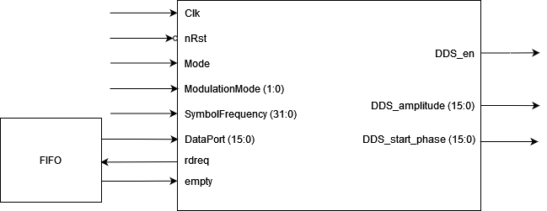

Рис.1.1. УГО модуля анализатора протокола.

Описание сигналов представлено в таблице 1.1.

Таблица 1.1. Описание сигналов

| № п.п. | Сигнал | Напр. | Описание |
| --- | --- | --- | --- |
| Системные сигналы | | | |
| 1 | Clk | in | Тактовый сигнал |
| 2 | nRst | in | Сигнал сброса |
| **Входные сигналы** | | | |
| 3 | Mode | in | Режим работы: 0 – обычный режим; 1 – режим PSK. |
| 4 | ModulationMode (1:0) | in | «00» – QPSK; «01» – 8-PSK; «10» – 16-QAM; «11» – модуляция не используется. |
| 5 | SymbolFrequency (31:0) | in | Частотное слово символьной частоты |
| 6 | DataPort (15:0) | in | Порт записи данных FIFO |
| 7 | empty | in | Сигнал пустого FIFO |
| **Выходные сигналы** | | | |
| 8 | rdreq | out | Запрос чтения с FIFO |
| Сигналы **схемы прямого цифрового синтеза** | | | |
| 9 | DDS_en | out | Сигнал разрешения работы для модуля синтеза периодических сигналов |
| 10 | DDS_amplitude (15:0) | out | Амплитуда периодического сигнала |
| 11 | DDS_start_phase (15:0) | out | Начальная фаза |

В таблице 1.2 приведено описание регистра порта записи данных с побитным указанием информации, хранящейся в нем.

Таблица 1.2 — Описание регистра порта записи данных

|  |  |  |  |
| --- | --- | --- | --- |
| 15 | 8 | 7 | 0 |
| Byte1 | | Byte0 | |
| RW, 0x0000 | | | |

Byte0 и Byte1 — младший и старший байты данных соответственно. Данные для пересылки по каналу модуляции. Пересылка осуществляется младшими байтами вперед. При записи данных в этот порт они отправляются в FIFO буфера пересылки.

# 2. СПЕЦИФИКАЦИЯ

Анализатор протокола предназначен для конфигурирования системы (например, задания режима работы), выполнения квадратурной модуляции сигнала для режимов QPSK, 8-PSK, 16-QAM, формирование необходимых значений амплитуды, начальной фазы и частотного слова гармонического сигнала. Реализуемый в данной курсовой работе модуль является частью анализатора протокола и выполняет модуляцию и кодирование данных.

Условное графическое представление анализатора протокола представлено на рисунке 2.1.

Clk

nRst

Сигналы интерфейса

WISHBONE

…

DDS_amplitude (15:0)

DDS_frequency (31:0)

DDS_start_phase (15:0)

DDS_mode (1:0)

DDS_en

Рис. 2.1. Условное графическое представление анализатора протокола.

Возможные режимы модуляции:

1) QPSK (Квадратурно-фазовая модуляция);

2) 8-PSK (Восьмипозиционная фазовая модуляция);

3) 16-QAM (Квадратурная амплитудная модуляция 16-позиционного сигнала).

Для упрощения взаимодействия в команде и поддержки проекта, реализация модуля была разбит на несколько файлов компонентов. Схема соединений модуля приведена на рисунке 2.2.

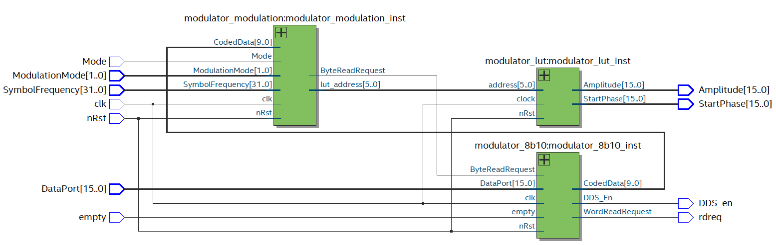

Рис. 2.2. Схема модулей демультиплексирования и управления АЦП.

Модуль организации пересылки данных средствами квадратурной модуляции необходим для выполнения квадратурной модуляции (QPSK, 8-PSK, 16-QAM) сигнала.

На рисунке 2.3 изображена схема формирования фрейма. Все части данной схемы необходимы для корректной передачи данных. В данной работе применяется кодирование 8b/10b.

Модулятор

Кодирование

DDS

Подготовка кодовых слов

Рис. 2.3. Структура формирования фрейма.

В таблице 2.4 представлена структура памяти ROM, в которой хранится кодировка для трех режимов модуляции с представлением амплитуды и фазы в виде числа с фиксированной точкой. Данная память адресуется только внутри, доступ извне невозможен.

Таблица 2.4 — Структура памяти, хранящая кодировку для всех режимов модуляции

| Режим модуляции | Начальная фаза | Амплитуда |
| --- | --- | --- |
| QPSK (“00”)  000000-000011 | A000  6000  E000  2000 | FFFF  FFFF  FFFF  FFFF |
|  | 00000000 | |
| 8-PSK (“01”)  010000 - 010111 | A000  8000  4000  6000  C000  E000  2000  0000 | FFFF  FFFF  FFFF  FFFF  FFFF  FFFF  FFFF  FFFF |
|  | 00000000 | |
| 16-QAM (“10”)  100000 - 101111 | A000  A666  E000  D333  9333  A000  E666  E000  6000  5333  2000  2666  6666  6000  1333  2000 | FFFF  DFFF  FFFF  DFFF  DFFF  7FFF  DFFF  7FFF  FFFF  DFFF  FFFF  DFFF  DFFF  7FFF  DFFF  7FFF |

После модуляции полученные значения амплитуды и начальной фазы необходимо нанести на несущую, которая генерируется с помощью отдельного DDS с возможностью установления частоты несущей, а также частоты следования символов.

# 3. ОТЧЁТ О ВЕРИФИКАЦИИ

# 3.1. Верификация модуля

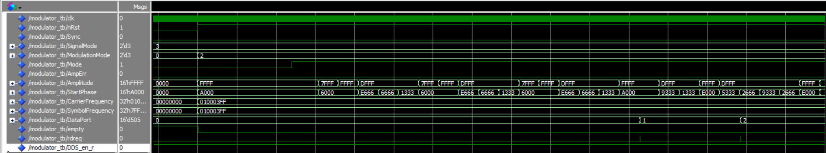

Рис. 3.1. Временная диаграмма работы модуля при модуляции 16-QAM.

На рис. 3.1. показана диаграмма нормальной работы модуля. На диаграмме изображена реакция модуля на сигнал сброса. При сигнале Mode, установленным в 0, схема не производит модуляцию, она происходит лишь при Mode=1.

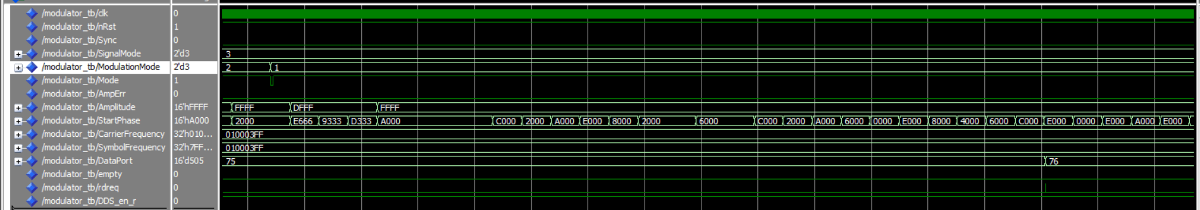

Рис. 3.2. Временная диаграмма работы модуля при модуляции QPSK.

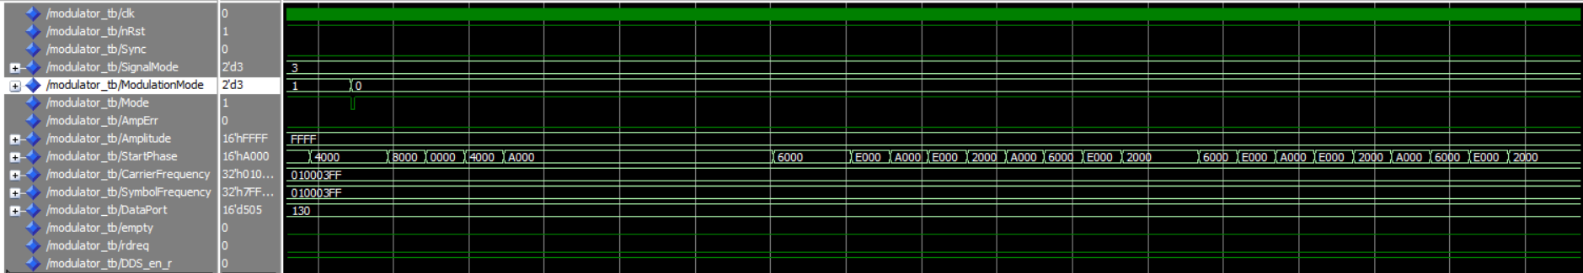

Рис. 3.3. Временная диаграмма работы модуля при модуляции 8-PSK.

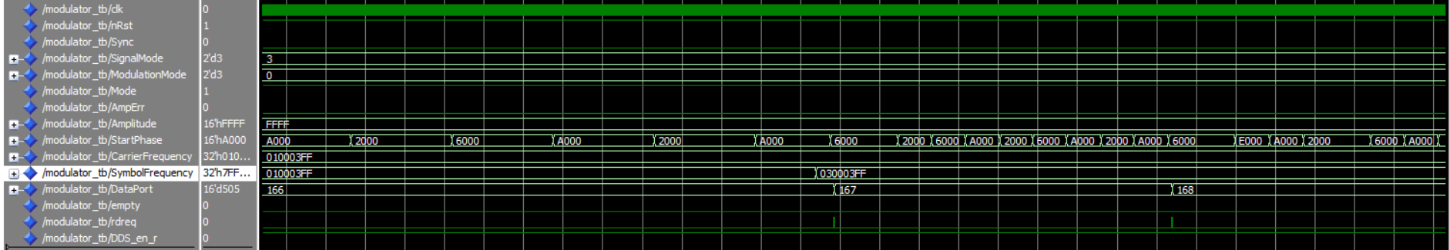

Рис. 3.4. Временная диаграмма работы модуля при изменении символьной частоты.

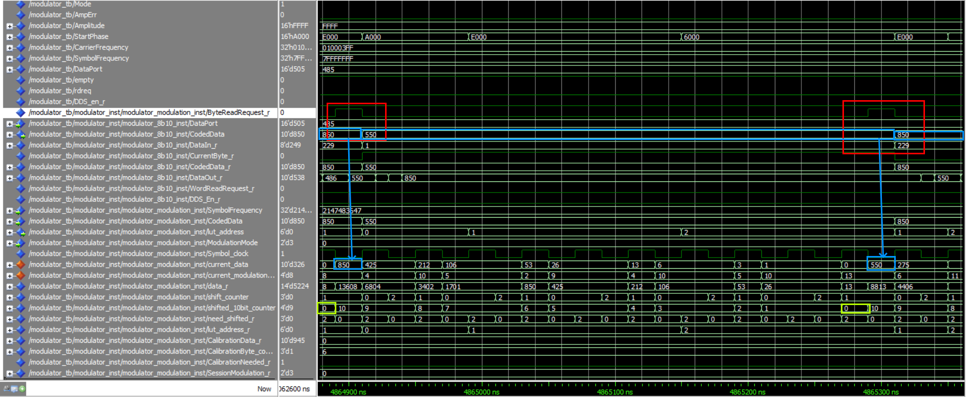

Рис. 3.5. Временная диаграмма переноса данных.

На рисунке 3.5 отображен процесс передачи данных внутри модуля (работа сдвигового регистра). На вход модуля модуляции поступают кодированные данные (CodedData), которые записываются в старшие биты регистра сдвига (data_r). Эта часть регистра (data[13:4]) отображена на диаграмме как current_data.

При подготовке кодового слова оно разбивается на части, соответствующие режиму модуляции: 2 бита при QPSK, 3 бита при 8-PSK, 4 бита при 16-QAM. Для этого производится сдвиг на необходимое количество бит. Запросом такого действия является установка регистра need_shifted_r. При работе сдвиговый регистр считает оставшееся количество необходимых сдвигов в счётчике shift_counter. После выполнения сдвигов, в зависимости от символьной скорости, данные будут перенесены в биты адреса, соответствующие модулируемым данным.

Одно слово полезных данных составляет 10 бит. После сдвига всех полезных данных, должно быть запрошено следующее слово. За этим событием следит счётчик shifted_10bit_counter, хранящий количество оставшихся полезных данных в области current_data. При обнулении счётчика ByteReadRequest устанавливается в 1 (при следующем клоке он будет убран), тем самым запрашивая новые данные у соседнего модуля. Наглядно ход работы сдвигового регистра можно представить на рисунке 3.6.

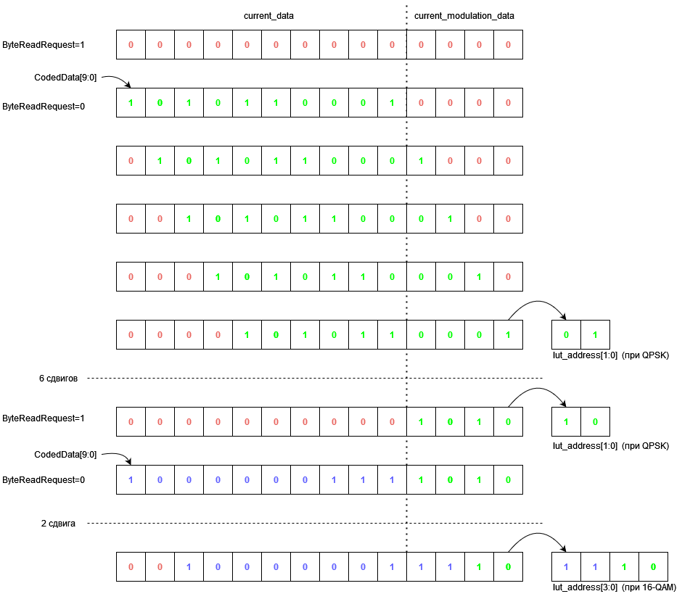

Рис. 3.6. Схема работы сдвигового регистра.

Для определения режима модуляции, перед передачей полезных данных передаются специальные калибровочные данные размером 60 бит. В течение этой передачи, вне зависимости от режима модуляции, будет передано необходимое количество изменений фазы и амплитуды для однозначного различения режима модуляции. Диаграмма первоначальной калибровки приведена на рис. 3.7.

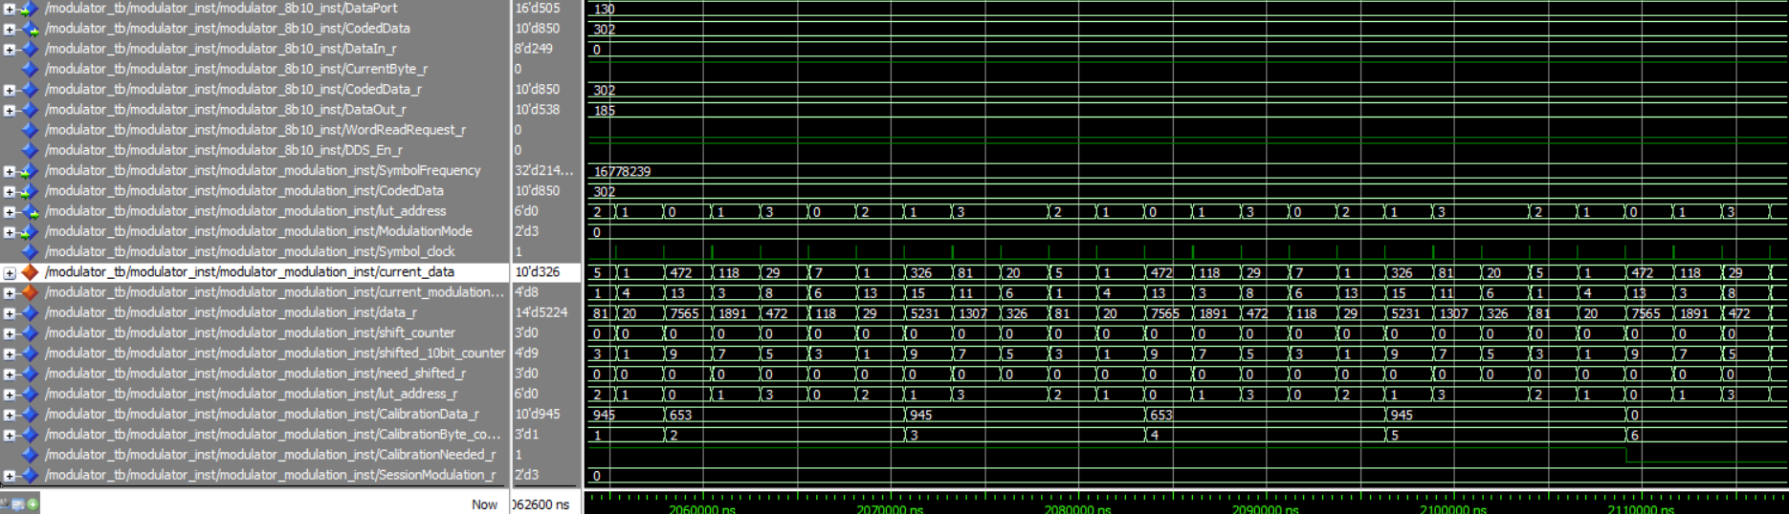

Рис. 3.7. Временная диаграмма калибровки.

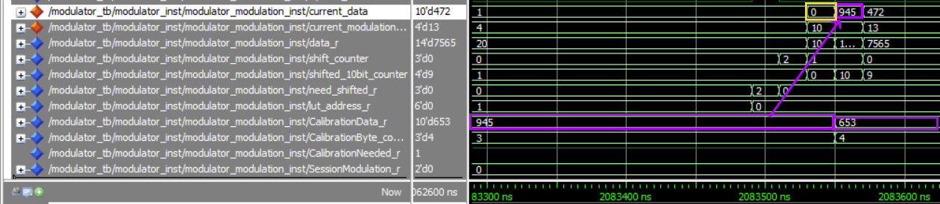

Рис. 3.8. Временная диаграмма передачи данных в режиме калибровки.

Необходимость калибровки устанавливается (CalibrationNeeded_r =1) при сбросе или установке режима модуляции (Mode=0). Данные для калибровки передаются и обрабатываются также, как и обычные полезные данные, полученные извне. За ходом работы следит счётчик CalibrationByte_counter. При сдвиге всех 60 бит калибровки, режим калибровки завершается, и модуль переходит в нормальный режим работы.

# 3.2. Проверка согласования с соседними модулями

Для проверки согласования и возможности интеграции в проект был собран специальный тестбенч, содержащий три модуля: часть анализатора протокола, отвечающая за хранение данных, модуль кодирования и модуляции и модуль генератора сигналов. Структурная схема межсоединений показана на рисунке 3.3.

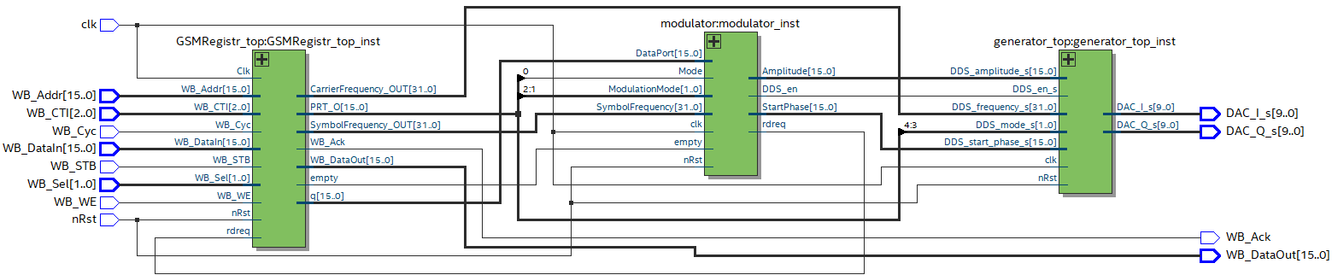

Рис. 3.3. Соединение соседних модулей в проекте.

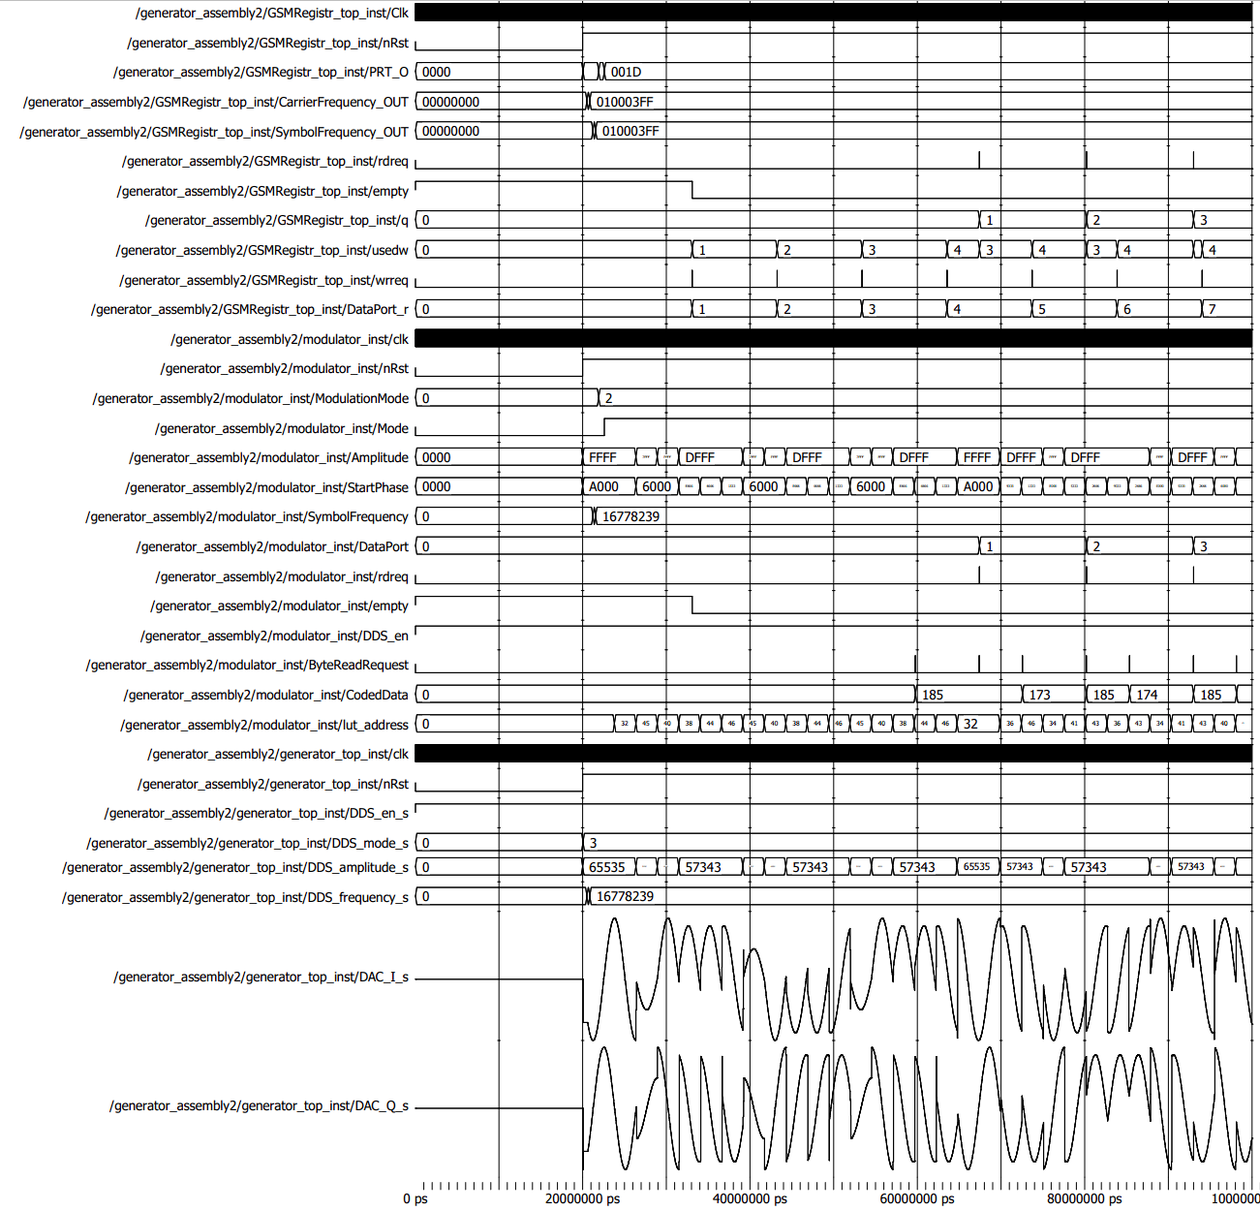

Рис. 3.4. Временная диаграмма общей сборки из трёх модулей.

На временной диаграмме (рис. 3.4.) видно, что входные конфигурирующие сигналы анализатора протокола управляют работой модуля кодирования и модуляции, а модуль генерации сигнала синтезирует необходимую форму сигнала.

# 4. СИНТЕЗ СХЕМЫ И ВРЕМЕННЫЕ ХАРАКТЕРИСТИКИ

Для проверки синтезируемости были проведены стадии Analysis & Synthesis, Place & Route, Generate programming files и Timing Analysis спроектированной схемы для ПЛИС семейства Cyclone 10 LP. На рисунках 4.1-4.7 представлены результаты проведенного синтеза. Все этапы синтеза пройдены успешно.

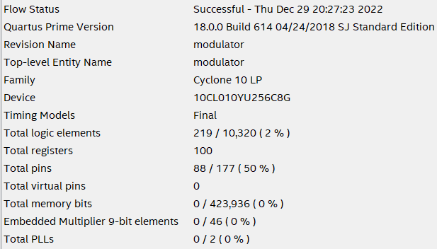

Рис. 4.1. Отчёт о занимаемых ресурсах.

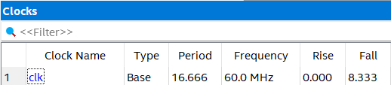

Рис. 4.2. Используемые тактовые сигналы.

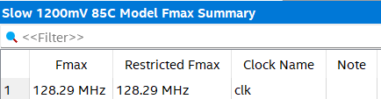

Рис. 4.3. Отчёт о временных характеристиках модуля при 85 С.

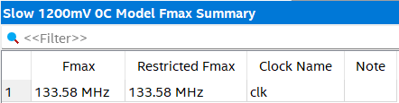

Рис. 4.4. Отчёт о временных характеристиках модуля при 0 С.

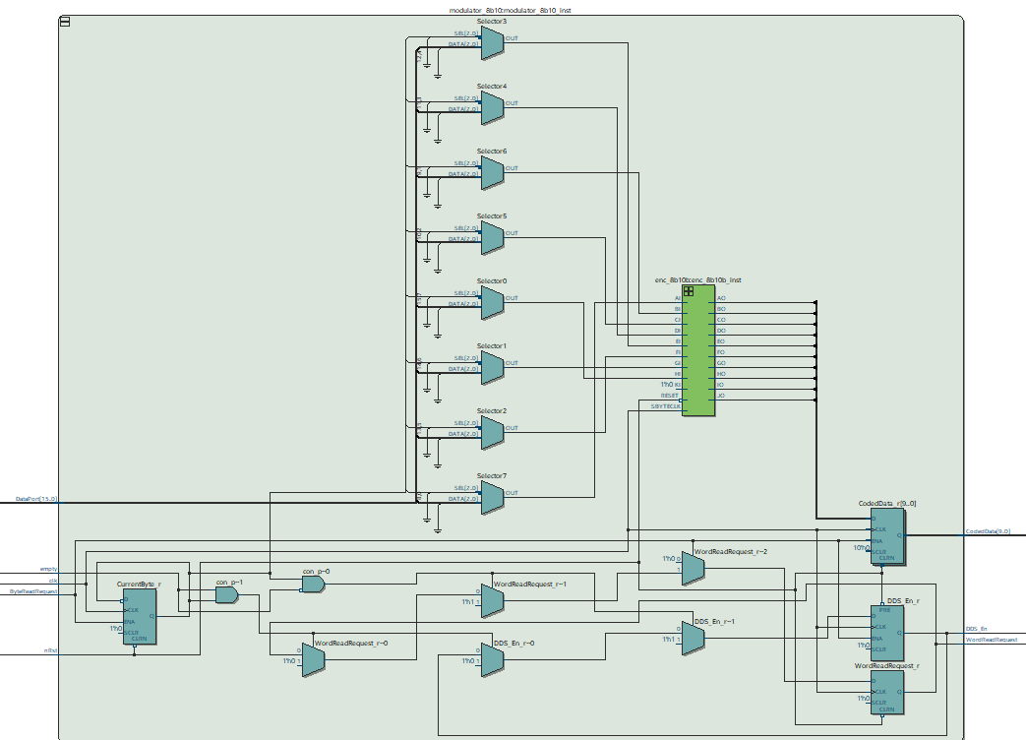

Рис. 4.5. Синтезированная схема модуля кодирования информации.

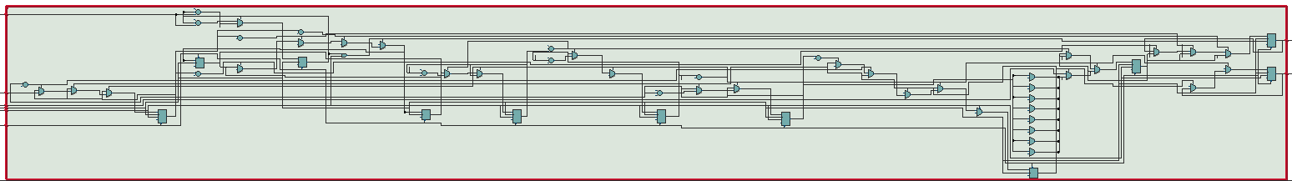

Рис. 4.6. Синтезированная схема модуля модуляции сигнала.

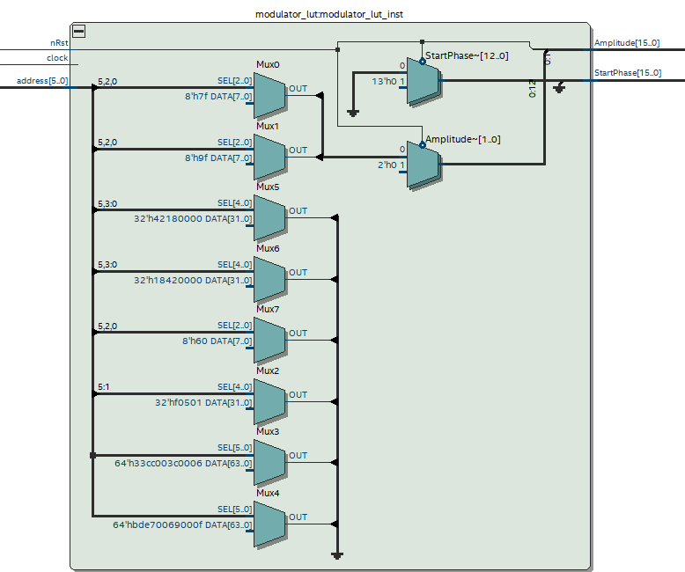

Рис. 4.7. Синтезированная схема модуля хранения данных (таблица поиска).

# ЗАКЛЮЧЕНИЕ

В процессе выполнения курсовой работы были разработаны модуль для кодирования и модуляции информации анализатора протокола.

С помощью ModelSim 10.5b проведена симуляция работы устройства c различными входными данными, а также с соседними модулями.

Также с помощью Quartus Prime 18.0 была выполнена проверка проекта на синтезируемость для ПЛИС семейства Cyclone 10 LP.

В рамках выполнения курсовой работы были получены практические навыки в разработке проекта на языке описания оборудования VHDL, его тестирования в среде ModelSim 10.5b и синтеза в Quartus Prime 18.0.